**UNIVERSIDAD LUTERANA SALVADOREÑA**

**FACULTAD DE CIENCIAS DEL HOMBRE Y LA NATURALEZA**

**LICENCIATURA EN CIENCIAS DE LA COMPUTACIÓN**

**CICLO II - 2022**



**PROYECTO:**

**API BLOG**

**EQUIPO DESARROLLADOR:**

|  |  |  |  |
| --- | --- | --- | --- |
| **N°** | **Apellidos** | **Nombre** | **Carnet** |
| 1 | Hernández Reyes | Francisco Alberto | HR01135797 |
| 2 | Jorge Martínez | María Estela | JM01135539 |
| 3 | Leiva de Ramos | Karla Lourdes | L01136706 |
| 4 | Martínez Valladares | Ana Cecilia | MV01135209 |
| 5 | Ramírez Flores | Milton Jesús | RF01134555 |

**CÁTEDRA:**

NUEVAS TENDENCIAS DE PROGRAMACIÓN

**HORARIO:**

SABADO 07:00 AM – 08:40 AM

**FACILITADOR:**

LIC. IRWIN GUARDADO

SAN SALVADOR, 05 DE DICIEMBRE 2022.

# INTRODUCCION

La relación entre internet y sus usuarios ha crecido y evolucionado significativamente con el paso del tiempo. En sus inicios el internet solo proveía contenido estático: páginas HTML que solamente mostraban texto estructurado, imágenes y enlaces. Pero ahora los usuarios pueden interactuar con las páginas, por medios como el chat, foros, email, redes sociales, blog, etc. Junto con la evolución del internet, la tecnología también tuvo un gran avance, hoy en día vivimos en un mundo lleno de tecnología. Casi todo el mundo es miembro de una red social como Facebook, Twitter o Instagram y tiene un perfil público en internet. Además, con la aparición de los teléfonos inteligentes, la forma de comunicación en la sociedad sufrió un cambio significativo. Los primeros dispositivos portátiles han iniciado una gran popularidad, desde bandas inteligentes hasta joyas inteligentes (Smart Jewellery), sin olvidar relojes y gafas.

Debido a esta evolución del internet, las redes sociales, la aparición de dispositivos inteligentes móviles y del creciente número de usuarios, se vio la necesidad de contar con una arquitectura simple y sencilla que permita a las compañías mostrar sus productos en diferentes dispositivos e interactuar con otras páginas y usuarios, esa arquitectura es la denominada API. Un API (Application Programming Interface – Interfaz de Programación de Aplicaciones) puede proporcionar un gancho para que colegas, socios y desarrolladores externos accedan a datos y servicios para crear aplicaciones rápidamente como por ejemplo aplicaciones para Android. Las APIs de Twitter y Facebook son ejemplos famosos. Existen APIs que son abiertas a cualquier desarrollador, como un API Blog.

Un Blog es más que una web en Internet en donde puedes subir información, ya sean textos, imágenes, archivos, etc. Una persona que tiene un blog se distingue de los demás en varios aspectos, si eres un profesional, los reclutadores te pondrán por encima de otros que no cuentan con un blog, tener un blog en tu curriculum como profesional te abre muchas puertas, es por ello que se realizara un ejemplo de API Blog con las tecnologías de Node.js, MongoDB bajo un lenguaje de programación JavaScript.

**TABLA DE CONTENIDO**

[INTRODUCCION 2](#_Toc121158495)

[I. ANALISIS DEL PROBLEMA 1](#_Toc121158496)

[a) TEMA 1](#_Toc121158497)

[b) PROBLEMÁTICA A RESOLVER 1](#_Toc121158498)

[c) OBJETIVOS 2](#_Toc121158499)

[d) ANALISIS DE BENEFICIOS DEL PROYECTO 2](#_Toc121158500)

[e) JUSTIFICACION 3](#_Toc121158501)

[II. METODOLOGIA Y CICLO DE VIDA UTILIZADOS 5](#_Toc121158502)

[a) METODOLOGIA 5](#_Toc121158503)

[b) MÉTODO DE CICLO DE VIDA 5](#_Toc121158504)

[III. ANALISIS 7](#_Toc121158505)

[DIAGRAMA DE FLUJOS 8](#_Toc121158506)

[IV. DISEÑO 9](#_Toc121158507)

[V. DESARROLLO 14](#_Toc121158508)

[a) TÉCNICAS DE PROGRAMACIÓN APLICADAS 14](#_Toc121158509)

[b) HERRAMIENTAS DE DESARROLLO UTILIZADAS 14](#_Toc121158510)

[c) LENGUAJE DE PROGRAMACIÓN Y GESTORES DE BASES DE DATOS U OTRAS HERRAMIENTAS UTILIZADAS EN EL DESARROLLO DEL PROYECTO. 15](#_Toc121158511)

[VI. CONCLUSIONES 16](#_Toc121158512)

[VII. RECOMENDACIONES 17](#_Toc121158513)

[a) PARA EL USUARIO 17](#_Toc121158514)

[b) PARA EL PROGRAMADOR 17](#_Toc121158515)

[VIII. REFERENCIAS BIBLIOGRAFICAS 19](#_Toc121158516)

[IX. ANEXOS 20](#_Toc121158517)

[MANUAL DEL PROGRAMADOR 20](#_Toc121158518)

[MANUAL DEL USUARIO 28](#_Toc121158519)

**TABLA DE ILUSTRACIONES**

[Ilustración 1. Colección diccionario usuarios 7](#_Toc117805443)

[Ilustración 2. Colección diccionario fotos 7](#_Toc117805444)

[Ilustración 3. Diagrama de flujos 8](#_Toc117805445)

[Ilustración 4. Logo Visual Studio Code 14](file:///C:\Users\Karla%20Leiva\Desktop\Documento%20API%20Rest.docx#_Toc117805446)

[Ilustración 5. Logo MongoDB 14](file:///C:\Users\Karla%20Leiva\Desktop\Documento%20API%20Rest.docx#_Toc117805447)

[Ilustración 6. Logo Insomnia 15](file:///C:\Users\Karla%20Leiva\Desktop\Documento%20API%20Rest.docx#_Toc117805448)

[Ilustración 7. Logo de JavaScript 15](file:///C:\Users\Karla%20Leiva\Desktop\Documento%20API%20Rest.docx#_Toc117805449)

[Ilustración 8. Logo de Node.js 15](file:///C:\Users\Karla%20Leiva\Desktop\Documento%20API%20Rest.docx#_Toc117805450)

[Ilustración 9. Logo JSON 15](file:///C:\Users\Karla%20Leiva\Desktop\Documento%20API%20Rest.docx#_Toc117805451)

# ANALISIS DEL PROBLEMA

## TEMA

API BLOG

## PROBLEMÁTICA A RESOLVER

Hoy en día en el amplio mundo del Internet es normal la existencia de miles de sitios web, los cuales nos dan información o entretenimiento dependiendo de lo que sea que el internauta esté buscando.

Generalmente las personas suelen buscar información de determinados temas u opiniones de todo tipo de gustos y preferencias, ya sea de una nota importante, de una noticia de actualidad, de un suceso histórico o de deporte, actividades recreativas, alguna marca o producto que quiera ofrecer sus servicios o vender alguna mercancía.

Por este motivo existen los blogs, que son sitios donde las personas pueden dar su opinión sobre estos y muchos temas más, así mismo ofrecer alternativas y sus propios productos, de igual manera usar estos blogs como un medio de comunicación para los negocios o empresas que van en desarrollo gracias a su bajo costo de implementación y su fácil.

Así mismo los internautas están muy interesados en este tipo de sitios o aplicaciones, esto permite una audiencia mucho más alta de lo normal y permite un mejor posicionamiento en la red, así mismo permite tener actualizados a las personas con respecto a las publicaciones del blog y que estas no se pierdan de ninguna noticia y ayudan a generar confianza y fiabilidad en la información otorgada.

Otra de sus ventajas y razones por las cuales los blog son de suma importancia es su flexibilidad y su capacidad de difusión de contenidos de forma orgánica esto los convierten en armas poderosas en el mundo digital para llevar un mensaje a todas partes del mundo.

Por todos estos motivos antes mencionados se toma a bien la creación de un blog, en el cual las personas podrán publicar diferentes tipos de notas, noticias y actividades para llevar un registro cronológico de todo, con una interface adaptable y organizada.

## OBJETIVOS

**Objetivo General**

Desarrollar un modelo de comunicación basado en API REST con las tecnologías de Node,js y MongoDB para la gestión de un sitio web “Blog”.

**Objetivo específico**

Diseñar e implementar una interfaz web para utilizar de forma amigable una API REST donde se puede crear, actualizar, borrar y visualizar diversas temáticas, compartir imágenes y archivos como un blog de espacio personal.

## ANALISIS DE BENEFICIOS DEL PROYECTO

El desarrollo del blog, impulsa para el funcionamientos de un nuevo negocio mediante publicaciones relevante, **es un conjunto de funciones y procedimientos que permite integrar temas.** En el blog puedes publicar un sin fin de información relacionada a tu producto.

Beneficiará a emprendedores así también como personas que visiten el blog ya que son herramientas vítalas que impulsa un negocio mediante la publicación de productos y visitas para que las personas que están interesadas del producto puedan adquirir, así tendrán un beneficio entre empleadores y clientes.

Fortaleciendo las relaciones con los nuevos clientes y con los ya existente, dando a conocer nuevas marcas de productos que tienen, permitiendo que las marca sea reconocida por compradores.

Lista de beneficios que mantendrá el blog:

* **Personalización:** agregar temas de ir actualizando o eliminando.
* **Eficiencia:** al tener tema que se publica y se hace disponible en diversos canales simultáneamente.
* **Reducción de tiempo**: Tener la capacidad de agregar temas en el menor tiempo posible.
* **Ofrecer servicio:** Los productos digitales como cursos y libros electrónicos son un gran modelo de venta.
* **Accesibilidad**: todos los usuarios podrán visitar el blog

## JUSTIFICACION

El siguiente proyecto pretende la creación de un blog en el cual se puede publicar cualquier cosa que desee compartir con otros.

Este es un sitio Web, que se actualiza periódicamente y que recopila cronológicamente cualquier tipo de textos y artículos de uno o varios autores

Un blog que puede cumplir muchas funciones diferentes, así como puede ser la divulgación de diferentes hechos que puedan ocurrir en el día a día dentro de un aula, en una empresa, en una comunidad o colgar actividades desarrolladas por la universidad, así mismos enlaces interesantes para las diferentes personas que visiten la página.

Un blog consiste en crear y compartir contenidos de calidad para tu audiencia o seguidores, generando un interés genuino en los diferentes temas que se tratan y se abordan en él.

Una vez que se haya generado el interés que se necesite las posibilidades van en crecimiento y se puede tomar el rumbo que se desee.

Algunos de los principales ejemplos son:

* Convertirse en un factor de influencia o autoridad en un segmento de mercado
* Ayudar a un cliente potencial a lo largo de su jornada de compra, o informar a las personas sobre una noticia o actividad.
* Incrementar el reconocimiento de marca, empresa o institución, también generar oportunidades de negocios para las personas o pequeñas empresas.

Este blog ayudará a planificar los contenidos o temas a tratar, así mismo da la libertad de elegir en qué fechas dar difusión a nuevos productos, temas de conversación o eventos que se van a realizar en los cuales se quiera llevar un registro, campañas, promociones, entre muchas más cosas tales como días festivos, eventos y otras actividades.

Este proyecto permitirá crear un espacio donde las personas puedan crear y desarrollar diversos temas y compartir diferentes aspectos de su vida junto con anécdotas y experiencias que han pasado

Así mismo permitirá usar este espacio blog como un canal de noticias en determinados casos y como un medio de comunicación para las personas.

Por este motivo el proyecto es de suma importancia para el desarrollo de diversas actividades.

# METODOLOGIA Y CICLO DE VIDA UTILIZADOS

## METODOLOGIA

Para el presente trabajo se utilizará los siguientes métodos de investigación:

Método Bibliográfico, debido a que se realizará la lectura y compilación de libros relacionados al tema de estudio.

Método Analítico, debido a que se procederá a revisar y analizar ordenadamente documentos relacionados al tema de estudio, para la redacción del presente documento.

**Requerimientos funcionales**

1. El usuario podrá publicar contenidos o temas en general.
2. El blog tendrá que mostrar la colección de usuarios.
3. El blog tendrá que mostrar la colección de fotos.
4. El blog tendrá que mostrar la colección de las categorías.
5. El blog tendrá la funcionalidad de actualizar y eliminar contenidos existentes.
6. El blog tendrá que validar la información actualizada por el usuario.
7. El usuario podrá eliminar los temas almacenados.

**Requerimientos no funcionales.**

El blog tendrá que procesar los datos del usuario.

El blog tendrá que procesar los temas por el usuario.

El blog deberá indicar al usuario se debe registrar.

El blog tendrá que permitir la actualización de temas existentes.

## MÉTODO DE CICLO DE VIDA

El modelo de ciclo de vida de nuestro sistema en el cual nos basamos fue en el **Modelo Cascada,** la razón por la cual se escogió este modelo es nos guiamos en sus pasos para elaborar el sistema en un orden fijo, sin saltos, debido a que comenzamos con el planificación de que es lo que queremos hacer, en este caso con el blog estamos buscando que el usuario pueda añadir descripción y también tenga la posibilidad de subir fotos, también de ello se desempeñara por categorías por ejemplo, cocina, mascotas, familiar, etc. La ventaja de ello es que ya buscábamos la viabilidad con la cual podíamos hacerlo, también que la herramienta que estamos utilizando como es NODEJS tiene una programación más dinámica y también más adaptable al blog, de modo que darle el soporte y el mantenimiento una vez conociendo el código no se mostrarían dificultades grandes.

La metodología en cascada se suele emplear, especialmente, en aquellos proyectos cuyos requisitos y procesos se pueden describir de forma precisa durante la fase de planificación, en los que cabe suponer que las hipótesis no van a sufrir una gran variación durante el transcurso del proyecto. Los procedimientos estrictamente lineales se adaptan, así, especialmente bien a proyectos de software pequeños, sencillos y claramente estructurados

El blog, aunque puede ser ligeramente ostentoso, no necesariamente debe ser hecho con otro modelo, porque necesita un proceso lineal, aunque requiera ajustes en el proceso no se podrá comenzar otro proceso sin antes terminar el que se está haciendo.

# ANALISIS

Análisis estructurado, se conoce como un método para el análisis de sistemas manuales o automatizados, que conducen al desarrollo de especificaciones para sistemas nuevos o para efectuar modificaciones a los ya existentes.

Por lo que el sistema demuestra un análisis estructurado de una recopilación de datos distintos datos, como son nombres y los apellidos de los clientes, también las facturas que estos mismos poseen, su dirección, número de teléfonos entre otros datos más.

Los cuales tienen la libertad de ser flexibles, y no ser estructurados como se requiere en otros gestores de bases de datos, como lo es **Mysql**, siendo una de las ventajas que **MongoDB** posee para el manejo de grandes cantidades de datos, propiedad que el sistema requiere para que el manejo de las consultas sea mucho más rápido y no se forme diferentes cuellos de botella al momento de realizar más de alguna consulta de manera simultánea**.**

A continuación se demostrará los diccionarios de base de datos que el sistema posee

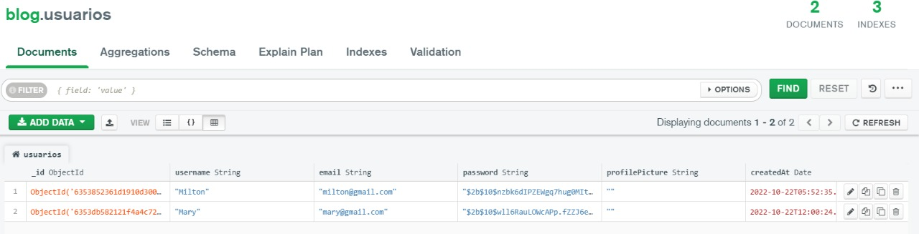

Ilustración 1. Colección diccionario usuarios

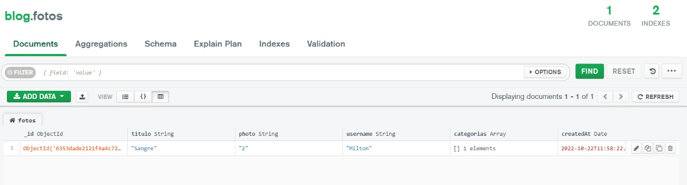

Ilustración 2. Colección diccionario fotos

DIAGRAMA DE FLUJOS

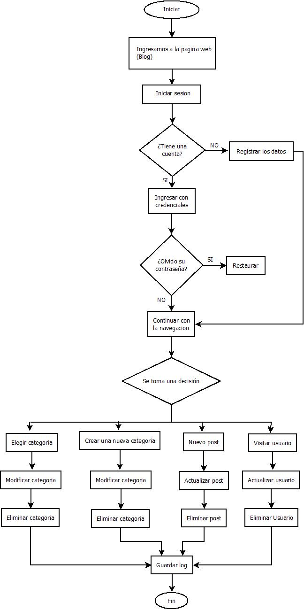

Ilustración 3. Diagrama de flujos

# DISEÑO

El diseño del blog consta de las siguientes acciones:

1. Registro de usuario

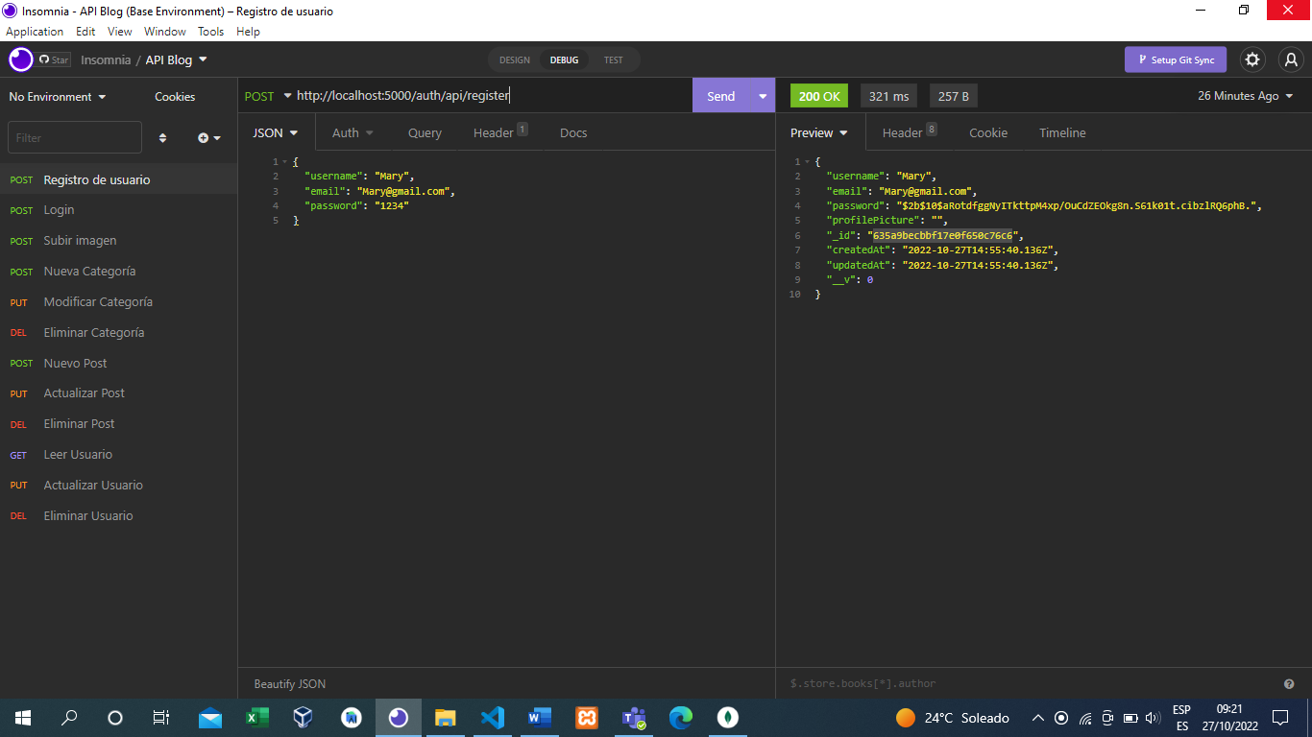

1. “Login” Validación de registro, nombre y contraseña.

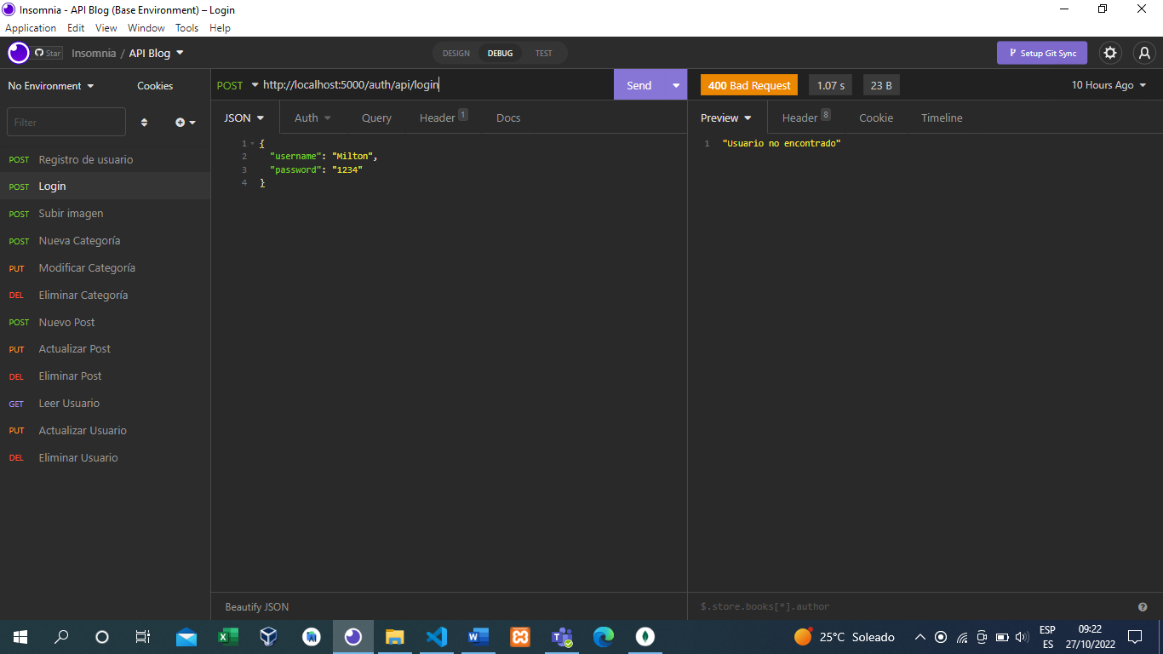

1. “Categorías” insertar nueva categoría.

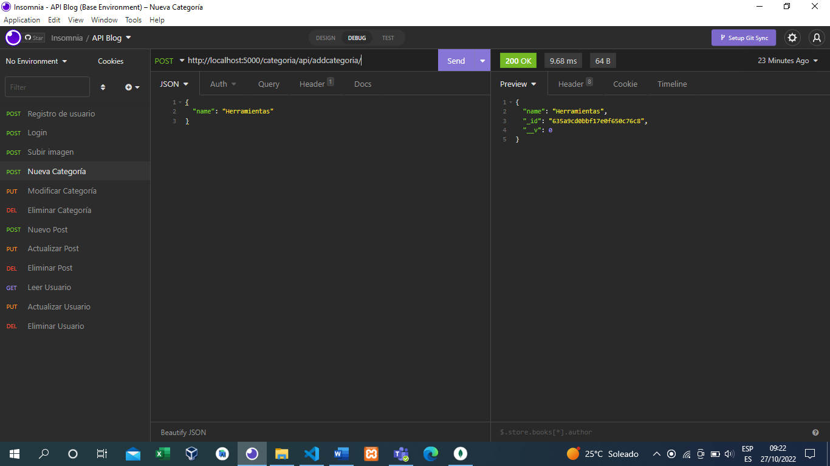

1. “Post” 4. Se muestra el título, usuario y categoría.

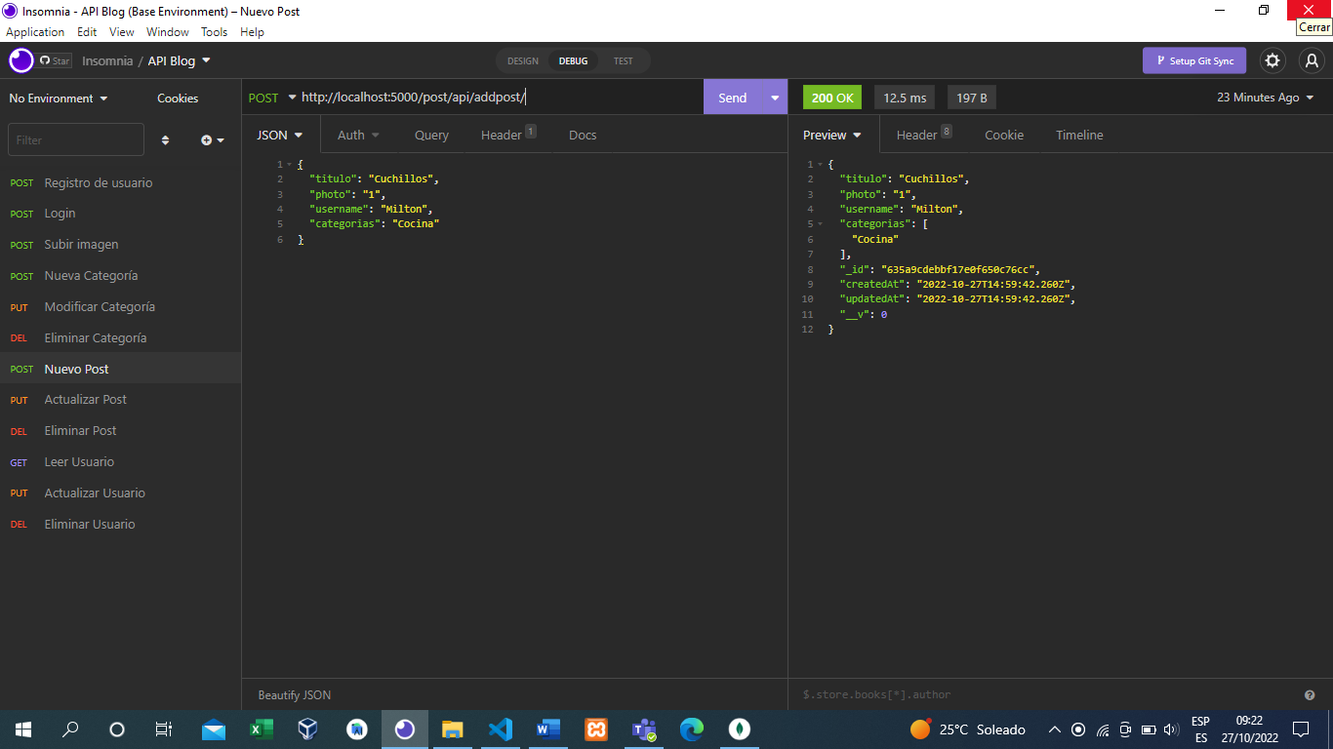

1. “Leer usuario” Se muestra el id, usuario, correo y contraseña del usuario.

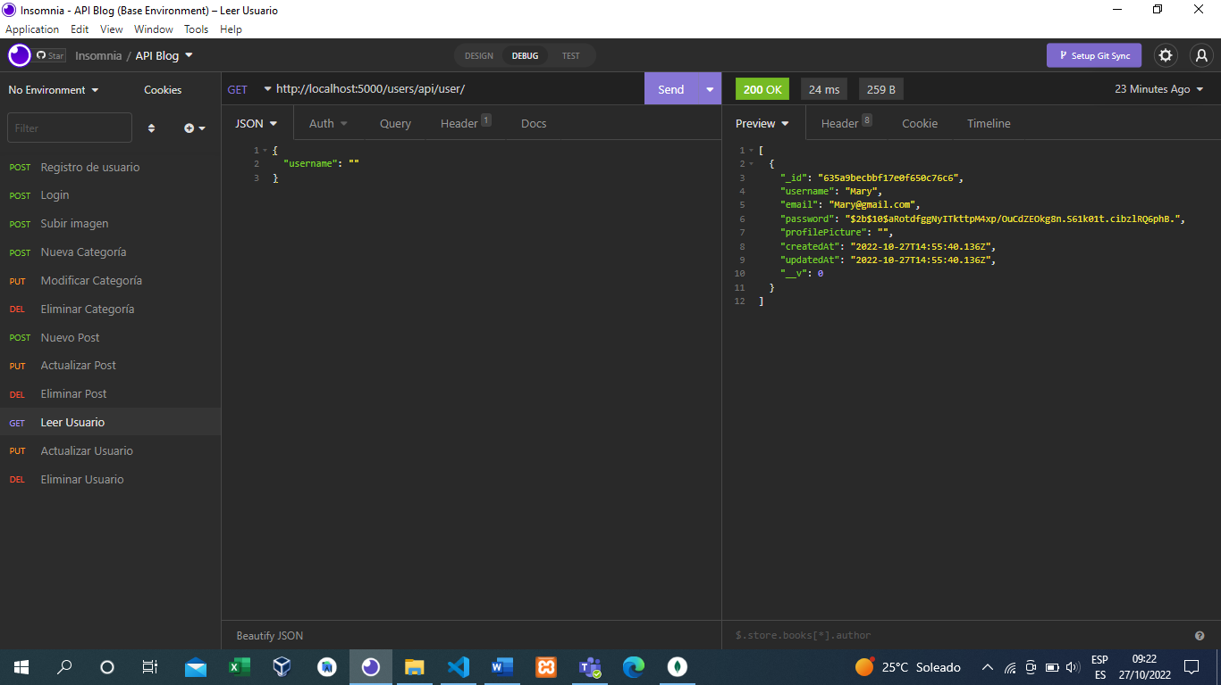

1. “Actualizar usuario” Se muestra el usuario, contraseña y correo ya modificado.

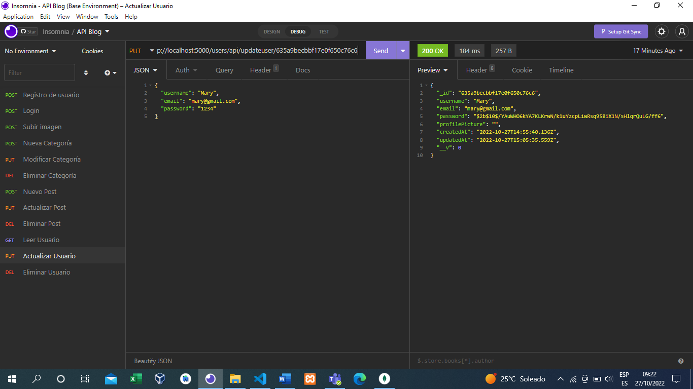

1. “Eliminar usuario” Se muestra eliminación de usuario.

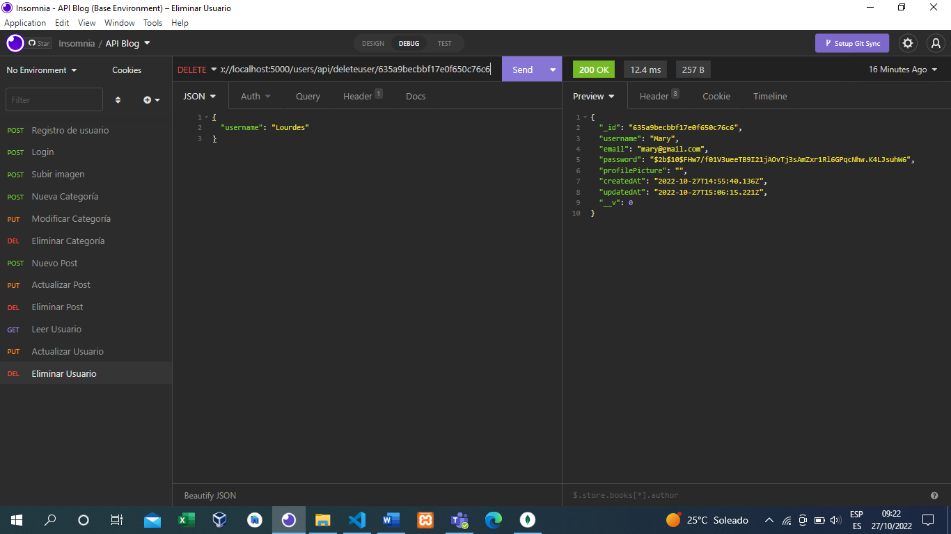

1. “Conexión” Se muestra que el blog se conecta a la base de datos donde aparecen las colecciones categorías, fotos y usuarios.

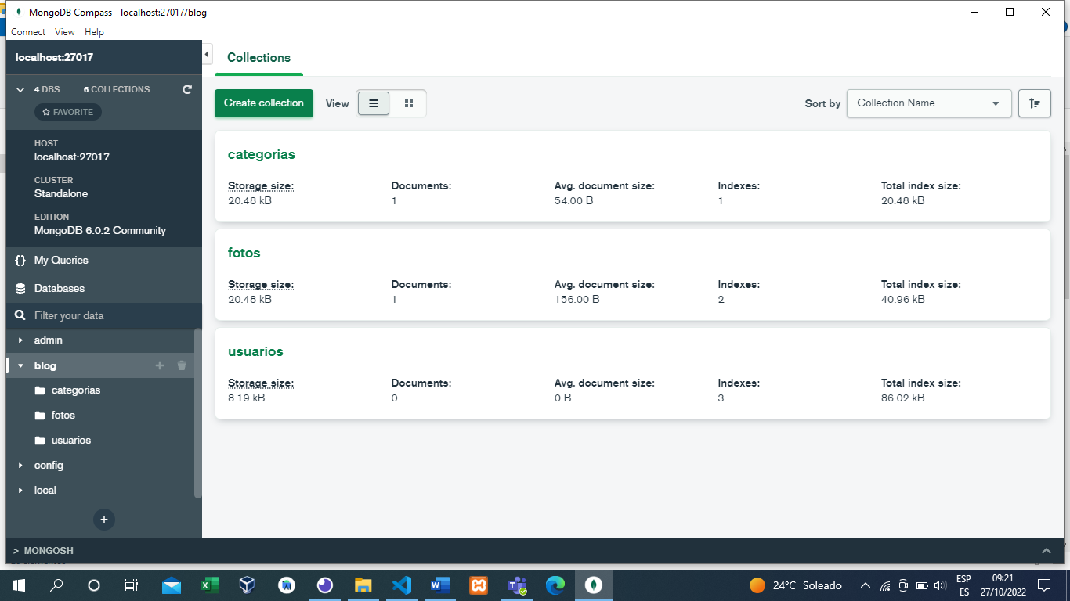

1. “Conexión de categorías” Se muestra que el blog esta la colección de categorías .

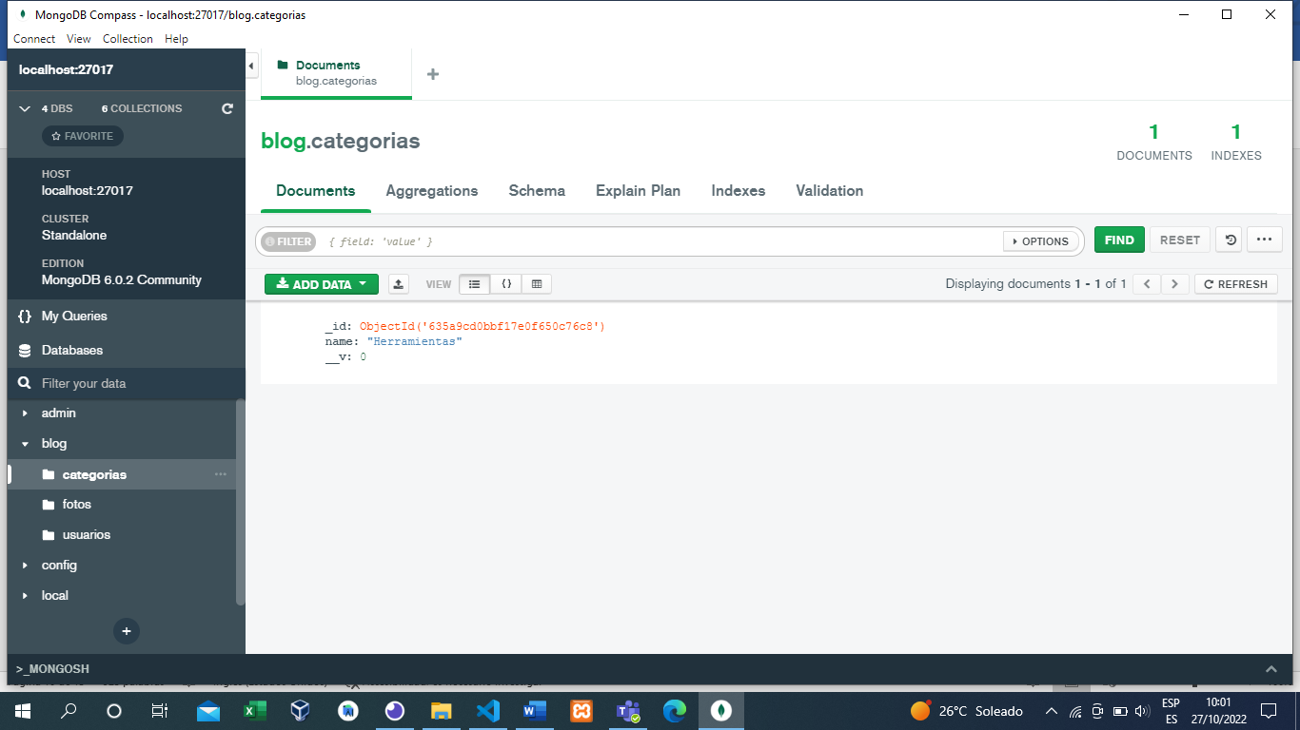

1. “Conexión ” Se muestra del blog la colección de imágenes.

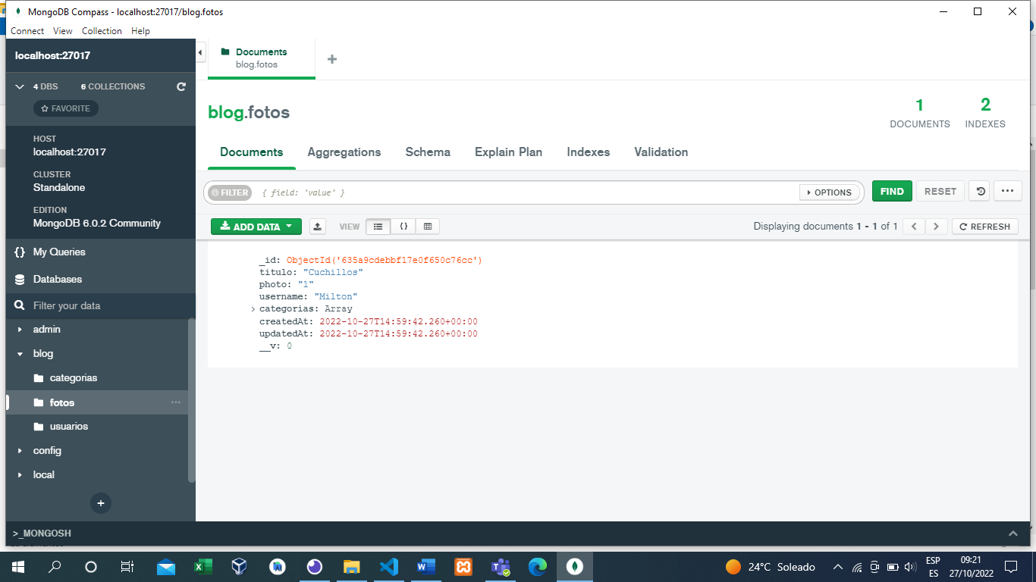

# DESARROLLO

## TÉCNICAS DE PROGRAMACIÓN APLICADAS

Se ha trabajado la programación estructurada para la realización del proyecto del blog, se ha creado un CRUD sencillo que permite insertar, mostrar, actualizar y eliminar registros existentes. El diseño del blog se realizó en una división de acuerdo a módulos, donde cada archivo estará enlazado a través de direcciones y métodos POST. Ya que se utiliza un diseño estructural, se utilizó el lenguaje de programación JavaScript para poder realizar las conexiones necesarias con la base de datos y sus colecciones. El sistema tendrá un ciclo y funcionamiento donde se mostrará primeramente una pantalla de inicio y su respectivo menú de acceso con los módulos ya designados, donde los módulos tendrán que mostrar los datos existentes, seguidamente actualizar y eliminar los datos.

## HERRAMIENTAS DE DESARROLLO UTILIZADAS

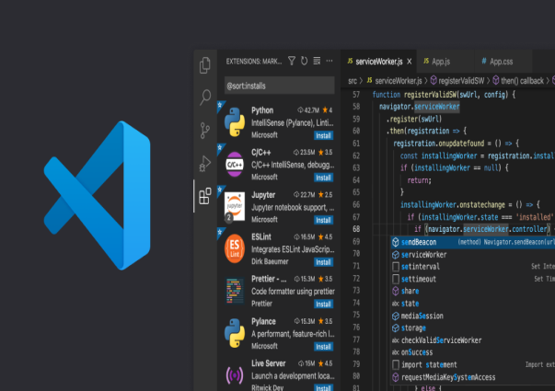

Ilustración 4. Logo Visual Studio Code

VISUAL STUDIO CODE, es un editor de código fuente desarrollado por Microsoft para Windows, Linux y macOS. Incluye soporte para la depuración, control integrado de Git, resaltado de sintaxis, finalización inteligente de código, fragmentos y refactorización de Código

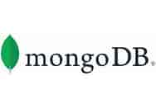

Ilustración 5. Logo MongoDB

[MongoDB: es un sistema de base de datos NoSQL, orientado a documentos y de código abierto. En lugar de guardar los datos en tablas, tal y como se hace en las bases de datos relacionales, MongoDB guarda](https://www.bing.com/ck/a?!&&p=3f48b31e5a44cb03JmltdHM9MTY2NjMxMDQwMCZpZ3VpZD0zZGVmNTVmNC0xZDllLTY5ZGEtM2E3ZS00NGNkMWM4MjY4YTkmaW5zaWQ9NTY2MA&ptn=3&hsh=3&fclid=3def55f4-1d9e-69da-3a7e-44cd1c8268a9&psq=mongobd&u=a1aHR0cHM6Ly9lcy53aWtpcGVkaWEub3JnL3dpa2kvTW9uZ29EQg&ntb=1" \o "es.wikipedia.org" \t "_blank)

**Insomnia** es un cliente REST multiplataforma, con una interfaz clara y sencilla. Con funcionalidades que nos van a facilitar enormemente el trabajo

Ilustración 6. Logo Insomnia

## LENGUAJE DE PROGRAMACIÓN Y GESTORES DE BASES DE DATOS U OTRAS HERRAMIENTAS UTILIZADAS EN EL DESARROLLO DEL PROYECTO.

JAVASCRIPT (abreviado comúnmente JS) es un lenguaje de programación interpretado, dialecto del estándar ECMAScript. Se define como orientado a objetos, basado en prototipos, imperativo, débilmente tapado y dinámico

Ilustración 7. Logo de JavaScript

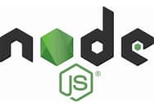

[Node.js es un entorno en tiempo de ejecución multiplataforma, de código abierto, para la capa del servidor basado en el lenguaje de programación JavaScript, asíncrono, con E/S de datos en una arquitectura.](https://www.bing.com/ck/a?!&&p=d96c4a0f8914932cJmltdHM9MTY2NjMxMDQwMCZpZ3VpZD0zZGVmNTVmNC0xZDllLTY5ZGEtM2E3ZS00NGNkMWM4MjY4YTkmaW5zaWQ9NTYwMQ&ptn=3&hsh=3&fclid=3def55f4-1d9e-69da-3a7e-44cd1c8268a9&psq=node+js&u=a1aHR0cHM6Ly9lcy53aWtpcGVkaWEub3JnL3dpa2kvTm9kZS5qcw&ntb=1" \o "es.wikipedia.org" \t "_blank)

Ilustración 8. Logo de Node.js

**[](https://www.bing.com/ck/a?!&&p=d96c4a0f8914932cJmltdHM9MTY2NjMxMDQwMCZpZ3VpZD0zZGVmNTVmNC0xZDllLTY5ZGEtM2E3ZS00NGNkMWM4MjY4YTkmaW5zaWQ9NTYwMQ&ptn=3&hsh=3&fclid=3def55f4-1d9e-69da-3a7e-44cd1c8268a9&psq=node+js&u=a1aHR0cHM6Ly9lcy53aWtpcGVkaWEub3JnL3dpa2kvTm9kZS5qcw&ntb=1" \o "es.wikipedia.org" \t "_blank)**

JSON (acrónimo de JavaScript Object Notation, 'notación de objeto de **JavaScript')** es un**formato de texto sencillo para el intercambio de datos.** Se trata de un subconjunto de la notación literal de objetos de JavaScript, aunque, debido a su amplia adopción como alternativa a XML.

Ilustración 9. Logo JSON

# CONCLUSIONES

Haciendo uso de las diferentes herramientas tecnológicas posibles, se ha desarrollado un sistema de comunicación basado en la API REST el cual es una arquitectura de software que impone condiciones sobre cómo debe funcionar una API. Se creó como una guía para administrar la comunicación en una red compleja como Internet.

Es posible utilizar una arquitectura basada en REST para admitir comunicaciones confiables y de alto rendimiento a escala. Puede implementarla y modificarla fácilmente, lo que brinda visibilidad y portabilidad entre plataformas a cualquier sistema de API.

Este sistema cuenta con la implementación de mongodb compass el cual es una herramienta interactiva para consultar, optimizar y analizar los diferentes datos en una base.

Así mismo se hizo uso de Node js el cual es un entorno en tiempo de ejecución multiplataforma, de código abierto, para la capa del servidor basado en el lenguaje de programación JavaScript con una arquitectura orientada a eventos

Esto permitió el desarrollo de un sitio web el cual es un blog donde las personas podrán dar su opinión sobre diversos temas, este blog puede servir como medio de comunicación en determinadas empresas o comunidades, este sitio web cuenta con una interface que le permitirá borrar, añadir, crear, actualizar, visualizar las diferentes temáticas a desarrollar o los temas a tratar y también permitirá guardar y subir imágenes junto con un espacio personal para cada usuario.

Podemos concluir que el consumo de la Api es funcional que los métodos están funcionando correctamente.

# RECOMENDACIONES

## PARA EL USUARIO

A la hora de desarrollar un blog se necesita tener bien clara la idea con la cual se basará dicho blog o espacio.

Hacer un estudio previo del tema a desarrollar o del cual se quiere dar una opinión, así mismo investigar previamente los productos ofrecidos en este.

Pará el desarrollo de la aplicación donde estará este espacio pues se debe de tener en cuenta el lenguaje a usar y hacer un estudio previo de las ventajas y desventajas que este lenguaje ofrece a los usuarios

Elegir con suma precisión los diferentes programas a usar para el desarrollo del sitio web o blog.

Así mismo verificar los beneficios que este sitio traerá a las personas o empresas que lo usen.

## PARA EL PROGRAMADOR

El diseño de una API REST no es más que la creación de una interfaz con reglas bien definidas, puesta a disposición para que se pueda interactuar con un sistema y obtener su información o realizar operaciones.

* Utilizar correctamente los métodos HTTP

El principio fundamental de REST es separar su API en recursos lógicos. Estos recursos se manipulan mediante peticiones HTTP con métodos GET, POST, PUT y DELETE.

* Utilizar sub recursos para las relaciones

Hay situaciones en las que un recurso está relacionado con otro. Esto es habitual cuando existe una jerarquía de objetos y recursos.

* No cambiar de estado con el método GET

Cuando se realizan operaciones que cambian el estado de un objeto, se utilizan los métodos POST, PUT y DELETE.

El método GET, como se intuye por su nombre, debe devolver sólo una versión de lectura del recurso.

HTTP ofrece otros métodos para escribir en los recursos, así que utilízalos adecuadamente.

* Documentar todo sobre las API

Toda API debería de estar documentada. La documentación debería ser clara y sencilla de entender.

* Hacer pruebas con las API

Como todo software estas API también se deben de probar como es debido y con las herramientas necesarias

* Editor de texto configurado correctamente

Se recomienda tener nuestro editor de texto bien configurado con las herramientas debidas para la realización del proyecto para una mejor realización. Esto también aplica para cualquier editor de texto con el que se necesite trabajar con APIS.

# REFERENCIAS BIBLIOGRAFICAS

Blog Posts API. (n.d.). Weebly.com. Retrieved October 28, 2022, from https://dev.weebly.com/pf\_api\_blog\_posts.html

Documentation. (n.d.). Node.Js. Retrieved October 28, 2022, from https://nodejs.org/en/docs/

Express “hello world” example. (n.d.). Expressjs.com. Retrieved October 28, 2022, from https://expressjs.com/en/starter/hello-world.html

Node.Js MongoDB. (n.d.). W3schools.com. Retrieved October 28, 2022, from https://www.w3schools.com/nodejs/nodejs\_mongodb.asp

¿Qué es API? Ejemplos, ventajas y tipos. (2022, February 22). SYDLE; Blog SYDLE. https://www.sydle.com/es/blog/api-6214f68876950e47761c40e7/

Suscríbase a la biblioteca digital más grande del mundo. (n.d.). Scribd. Retrieved October 28, 2022, from https://es.scribd.com/subscribe-now?utm\_medium=cpc&utm\_source=google\_search&utm\_campaign=3Q\_Google\_Search\_Beta\_Brand\_RoW\_Other&utm\_term=scribb&utm\_device=c&gclid=CjwKCAjw2OiaBhBSEiwAh2ZSP-WvfN\_CBv90l8kFzyXruNqFfPkpSPnMXc5KvplfpRwwBat5\_BPOnRoCkfMQAvD\_BwE

# ANEXOS

## MANUAL DEL PROGRAMADOR

Para el consumo de la API se utilizará en este caso Insomnia, ya que es una aplicación sencilla y grafica para poder realizar las consultas.

**REGISTRO DE USUARIO**

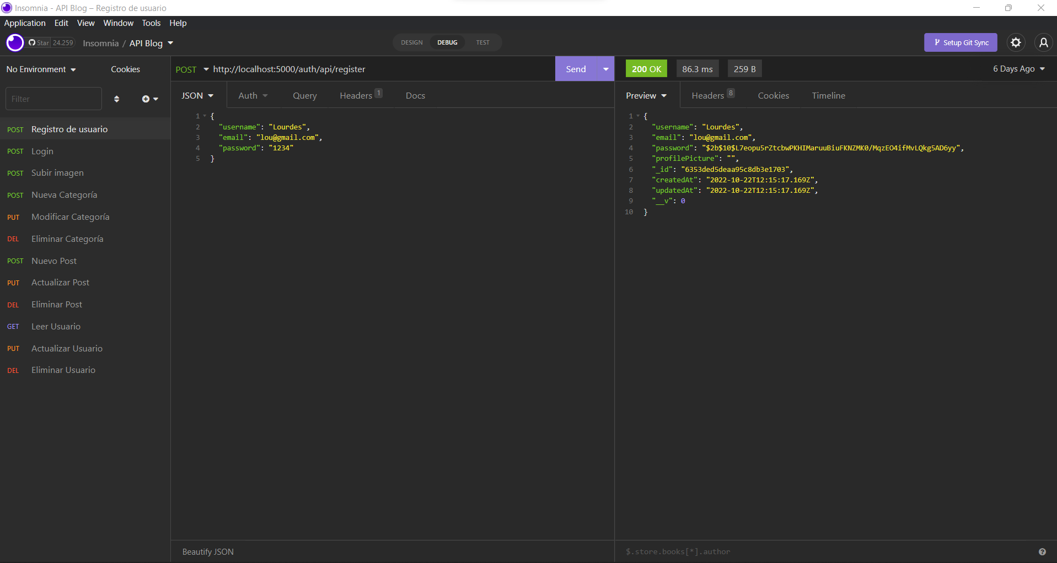

Respuesta de la consulta

Estructura de JSON de consulta

Endpoint

Colección de Consultas

**LOGIN**

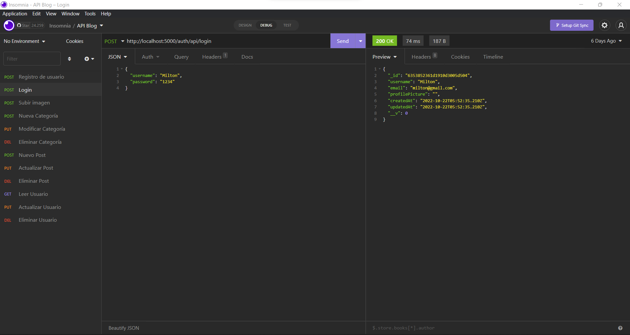

**SUBIR IMAGEN**

**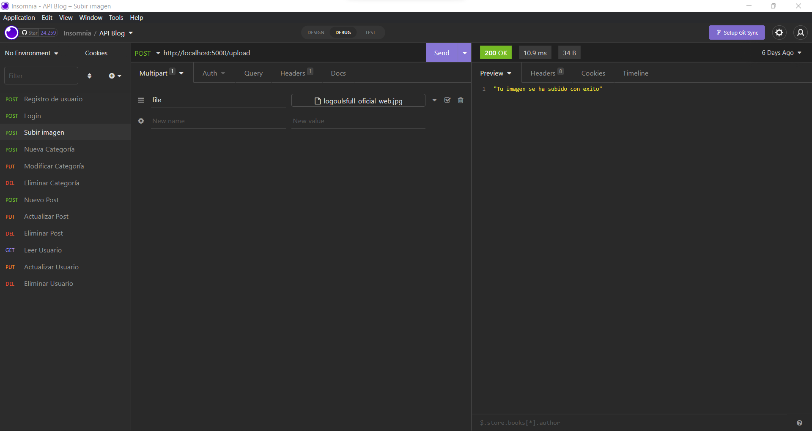**

**NUEVA CATEGORIA**

**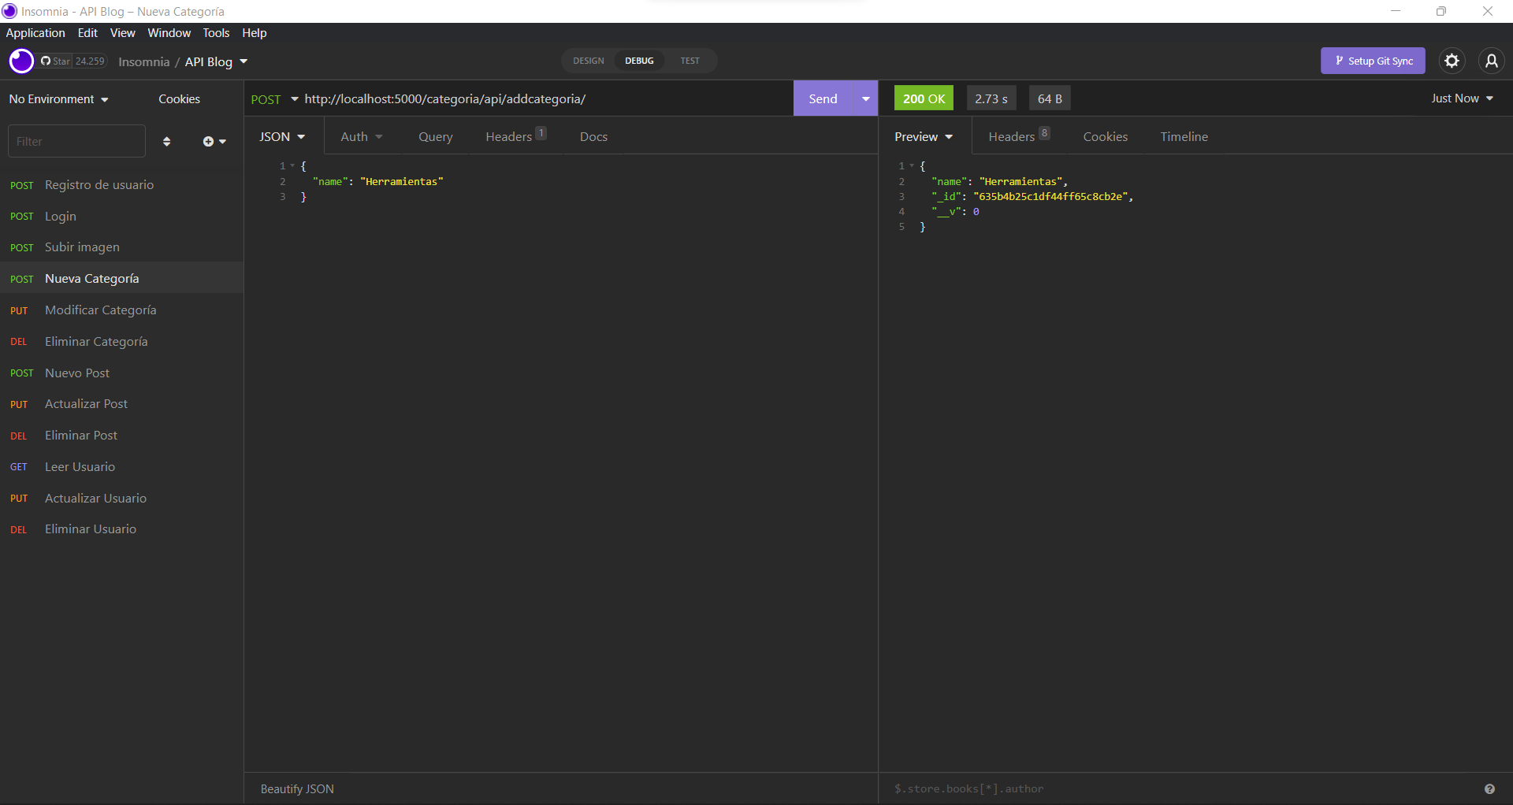**

**MODIFICAR CATEGORIA**

**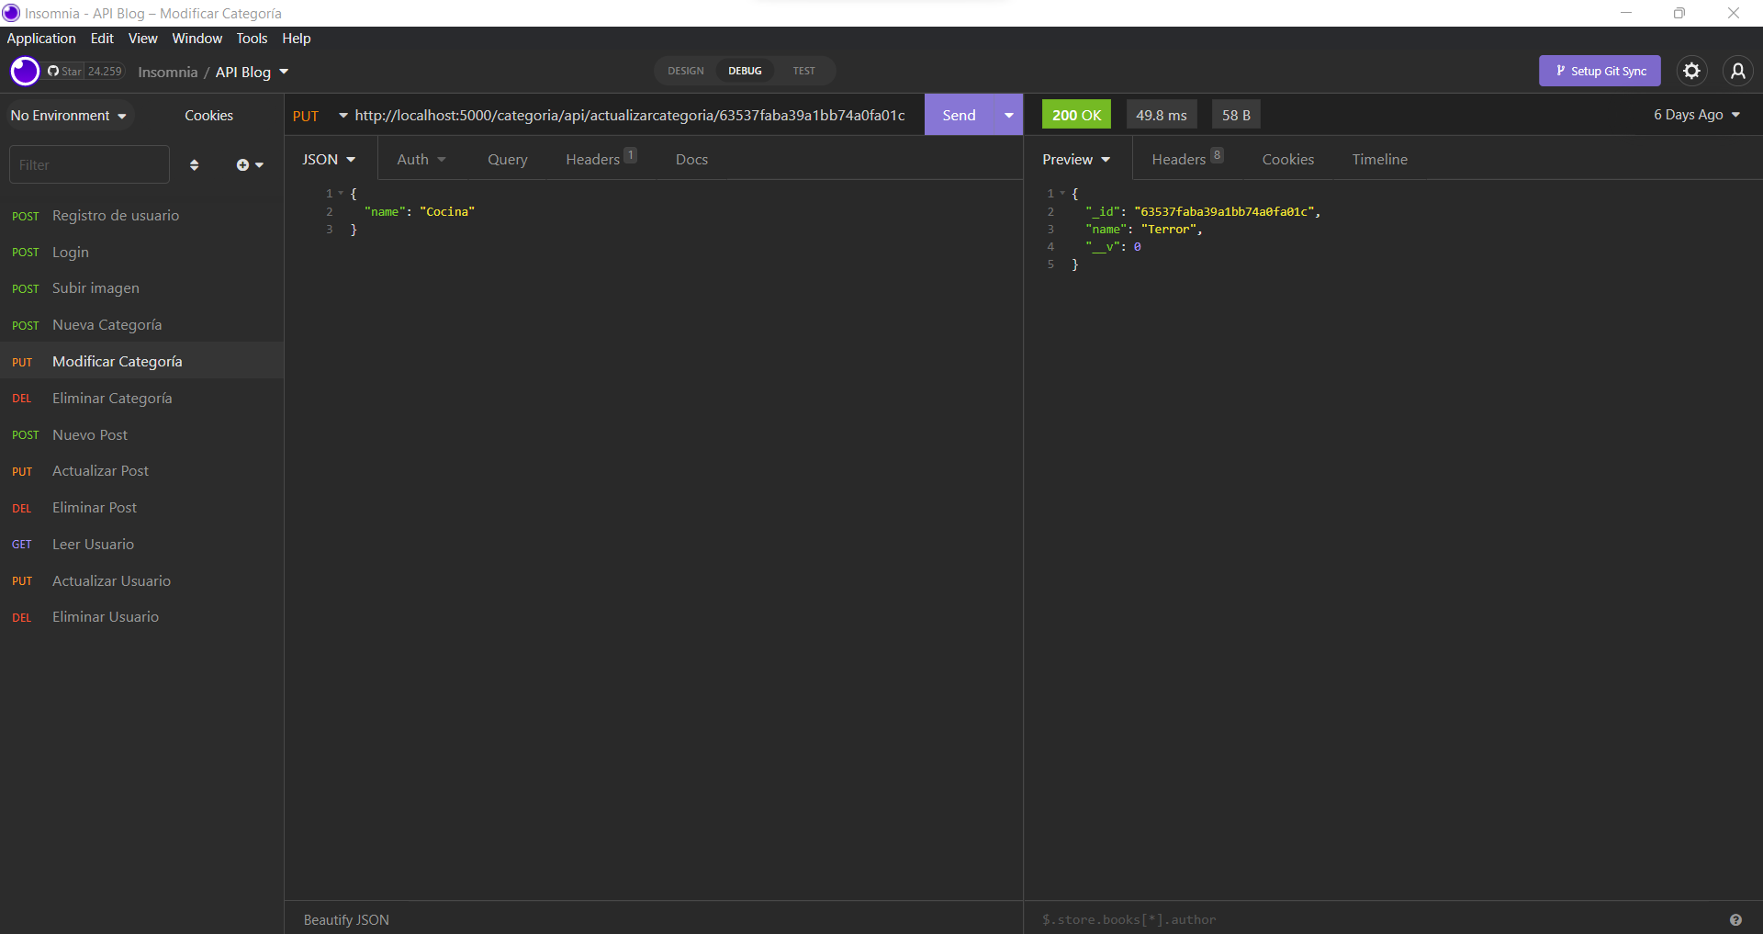**

**ELIMINAR CATEGORIA**

**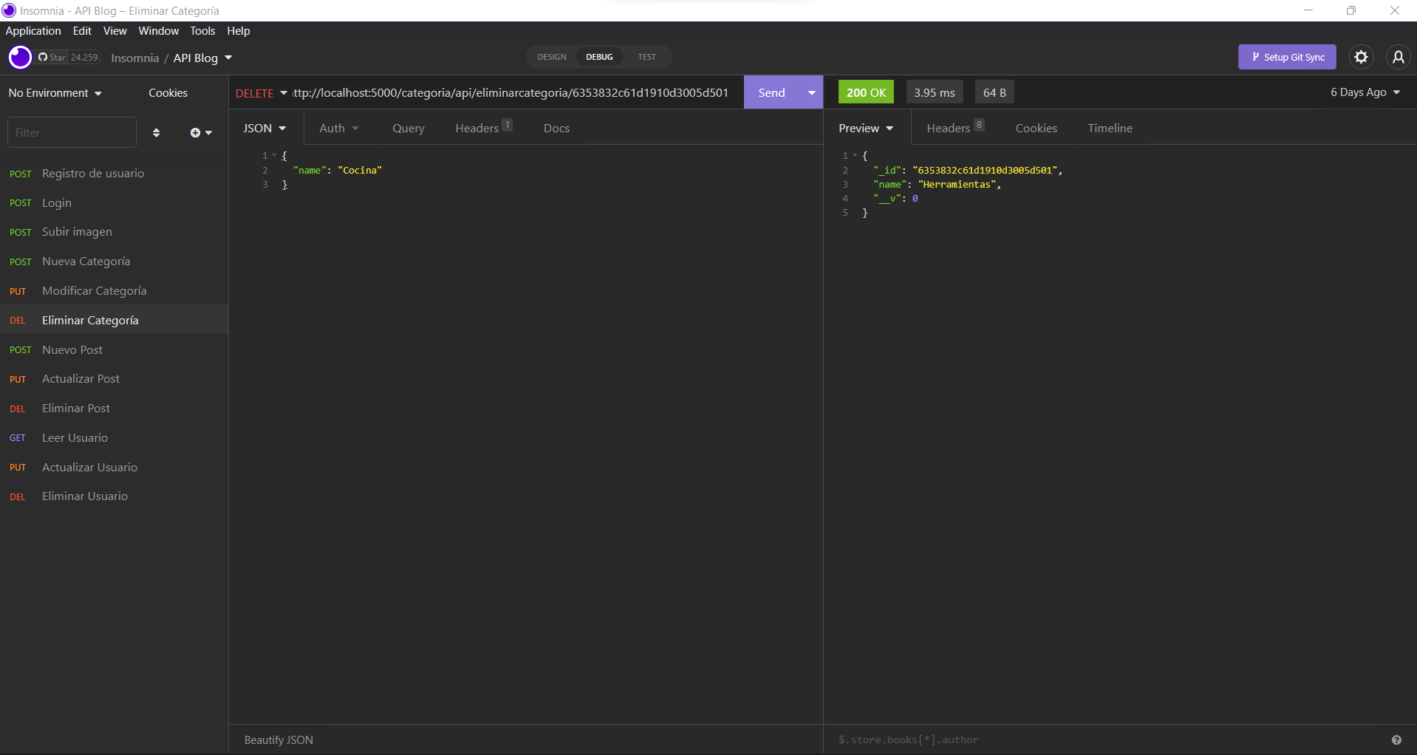**

**NUEVO POST**

**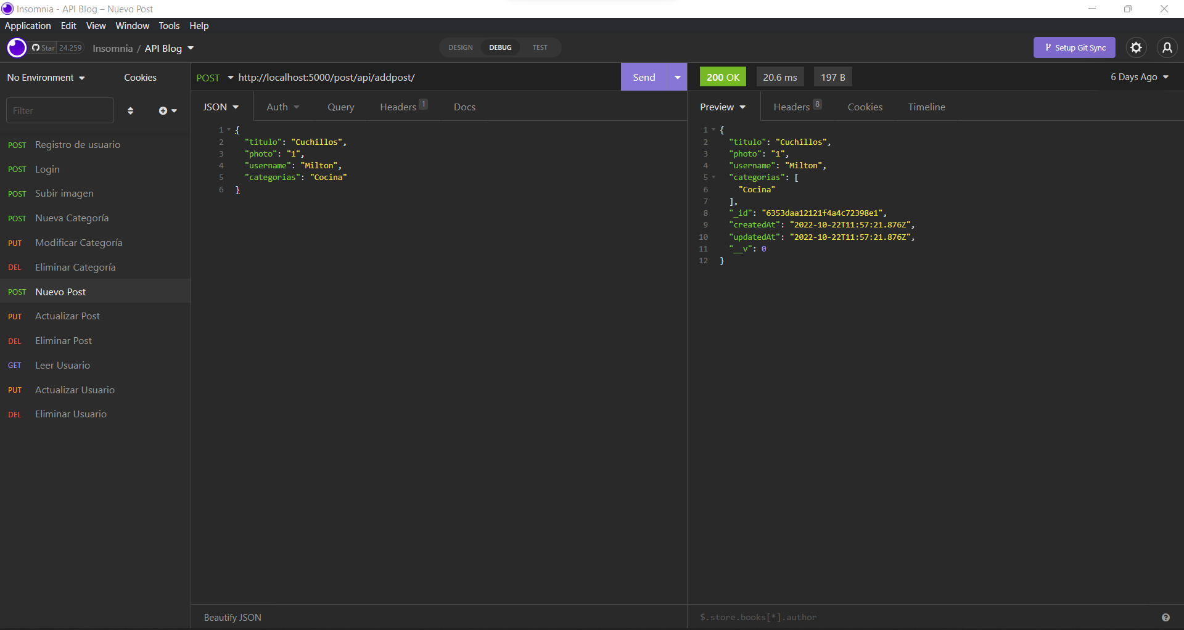**

**ACTUALIZAR POST**

**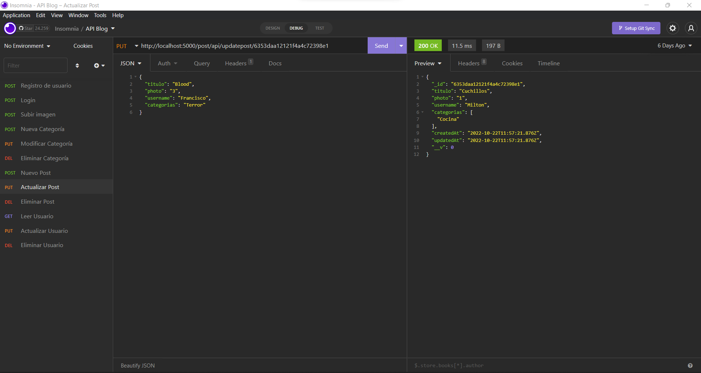**

**ELIMINAR POST**

**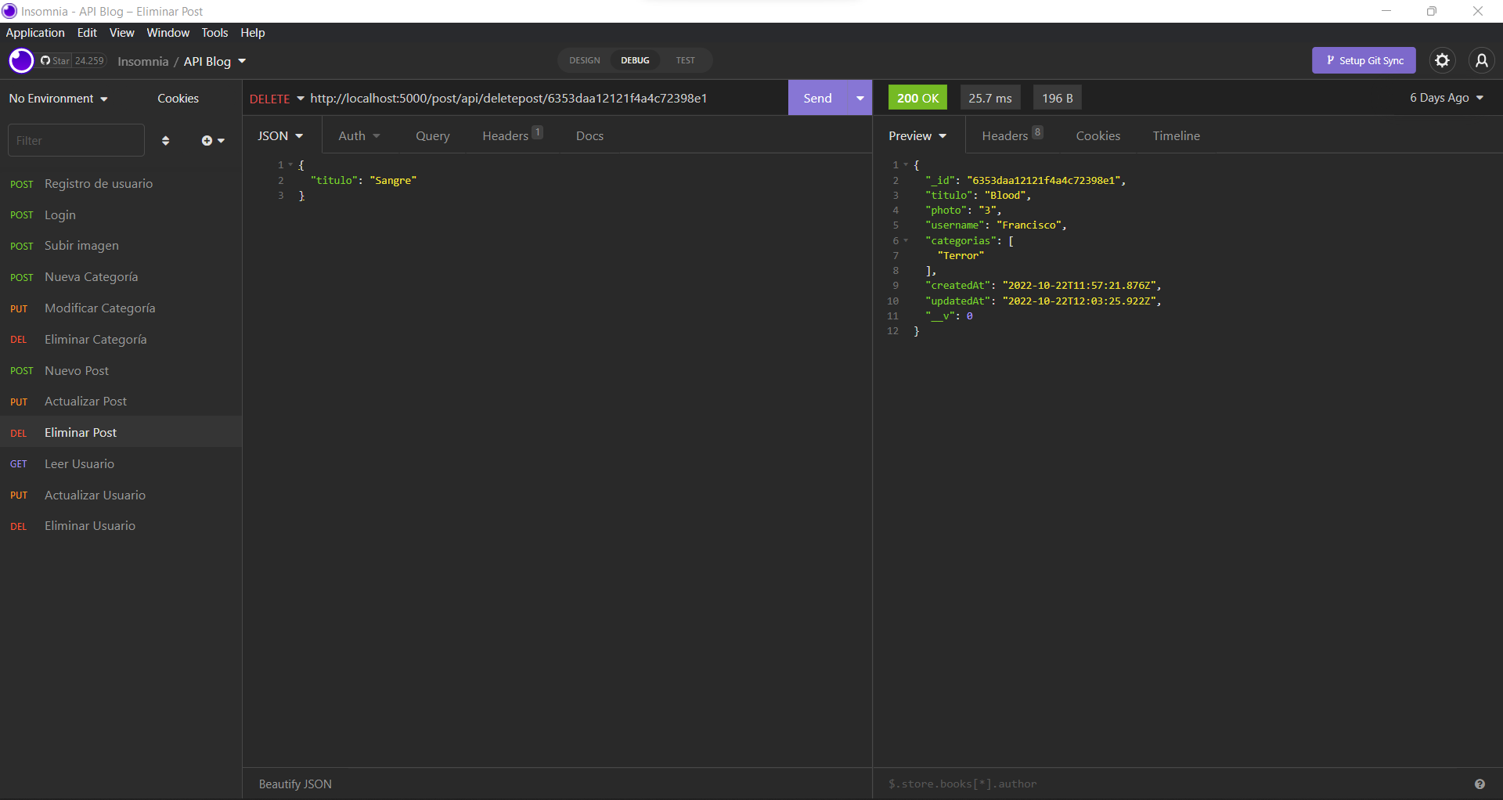**

**LEER USUARIO**

**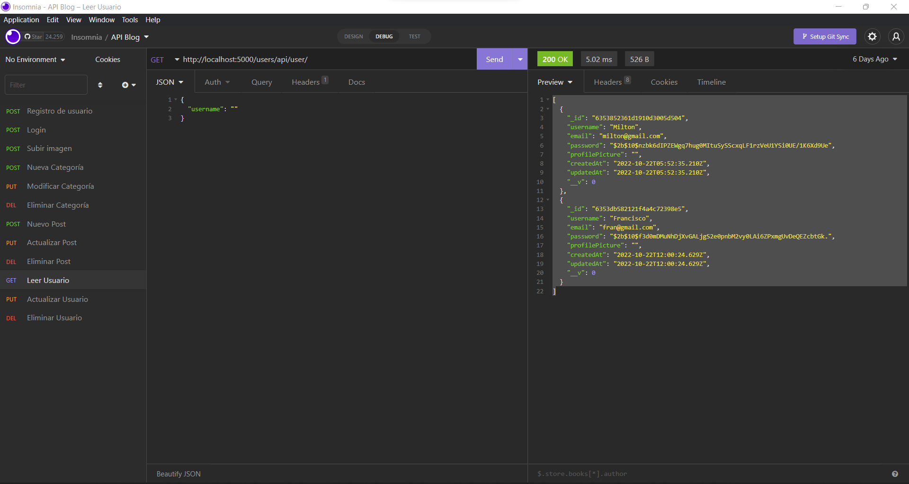**

**ACTUALIZAR USUARIO**

**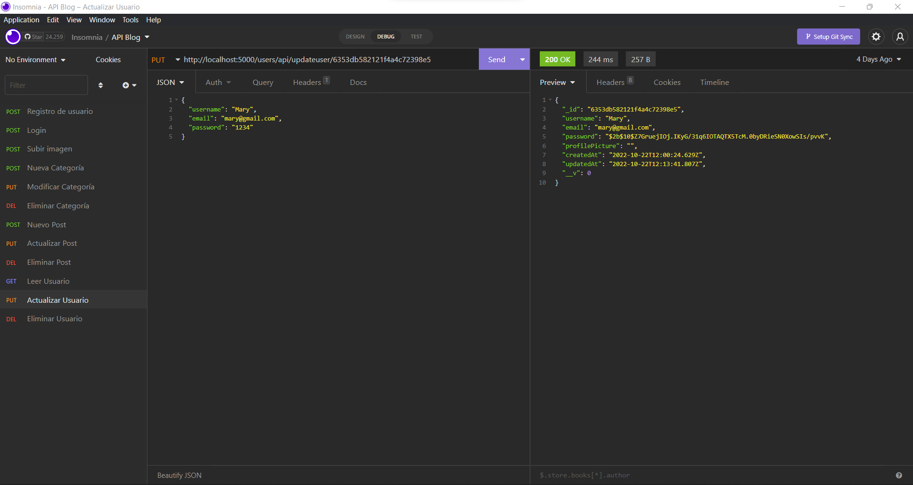**

**ELIMINAR USUARIO**

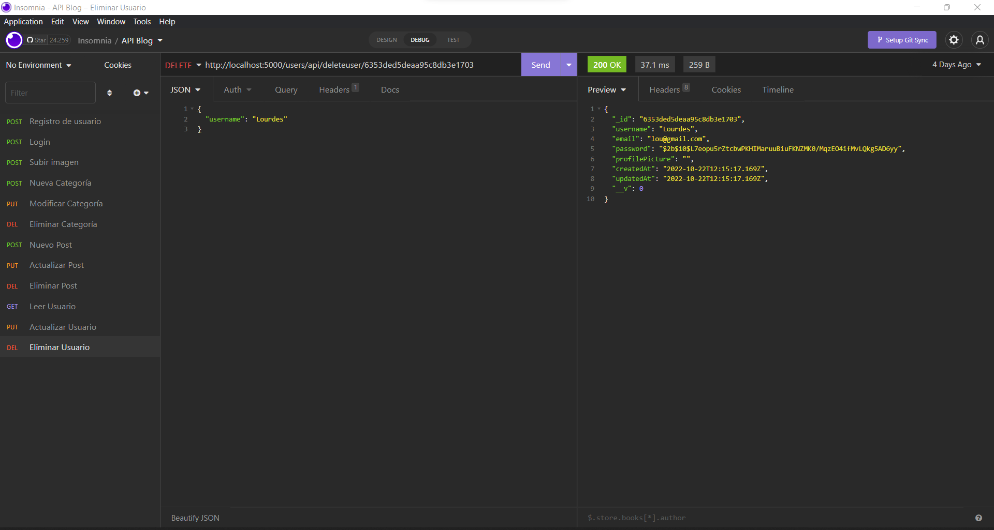

**VALIDACION DE DATOS EN MONGODB**

**COLECCIÓN USUARIOS**

**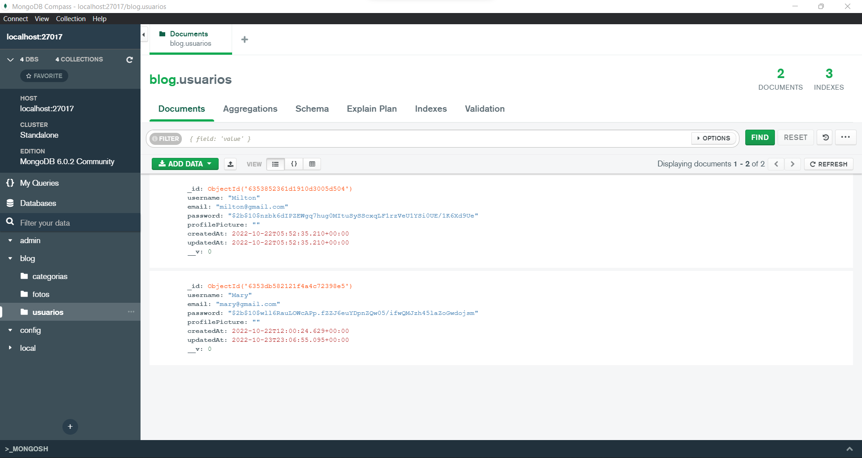**

**COLECCIÓN FOTOS**

**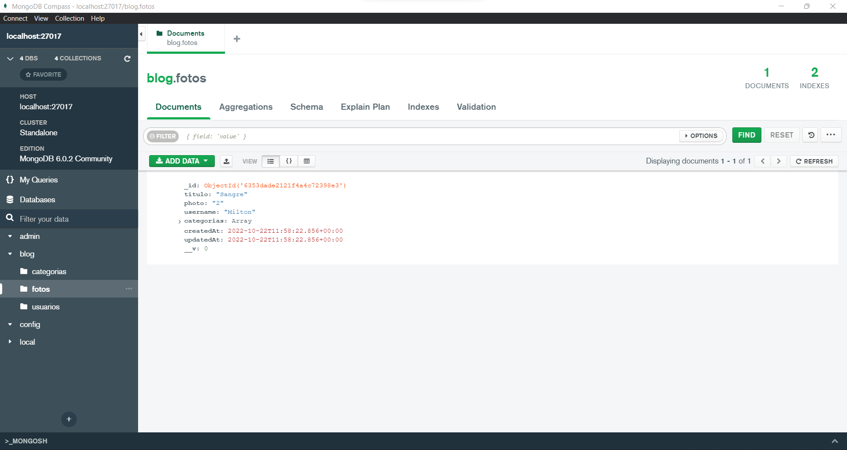**

**COLECCIÓN CATEGORIAS**

**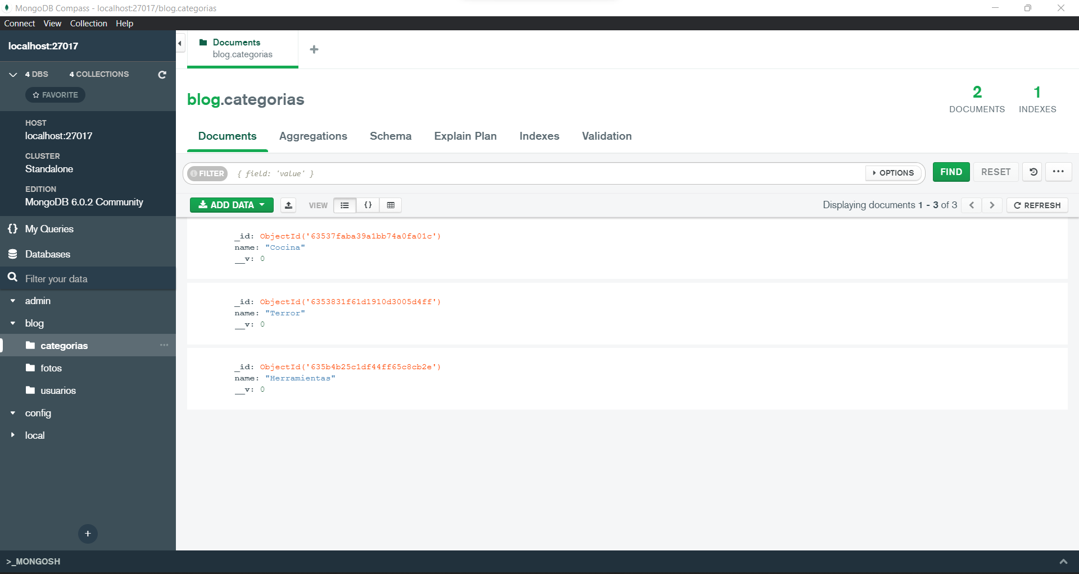**

## MANUAL DEL USUARIO

Se ingresa a pagina web del blog

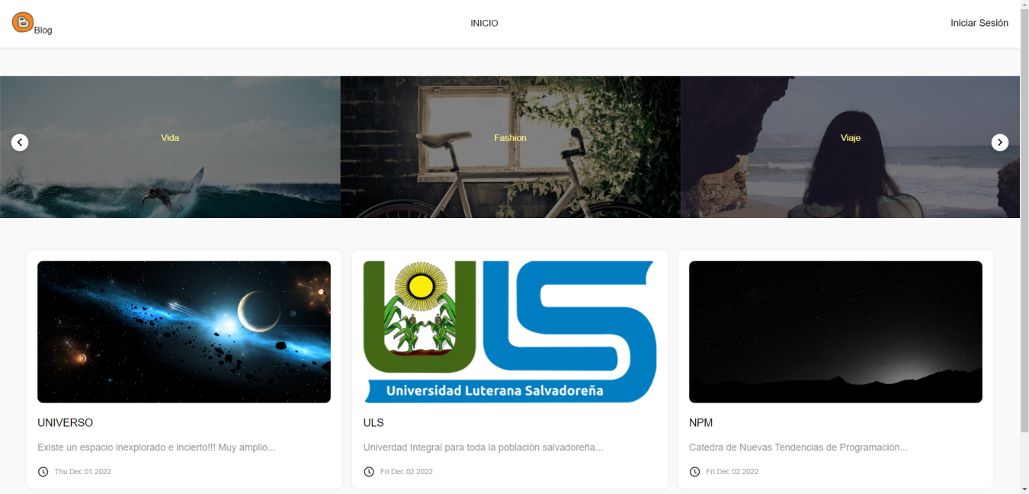

Registrarse en el blog

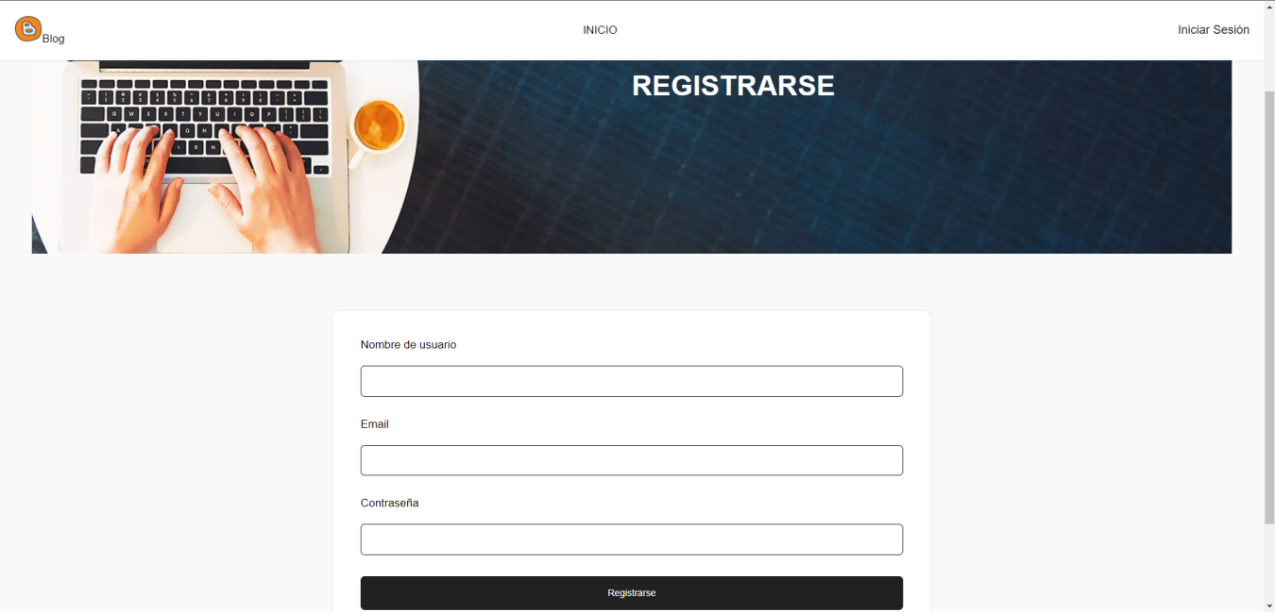

Una vez creado el usuario, se ingresa con las credenciales para su registro al blog

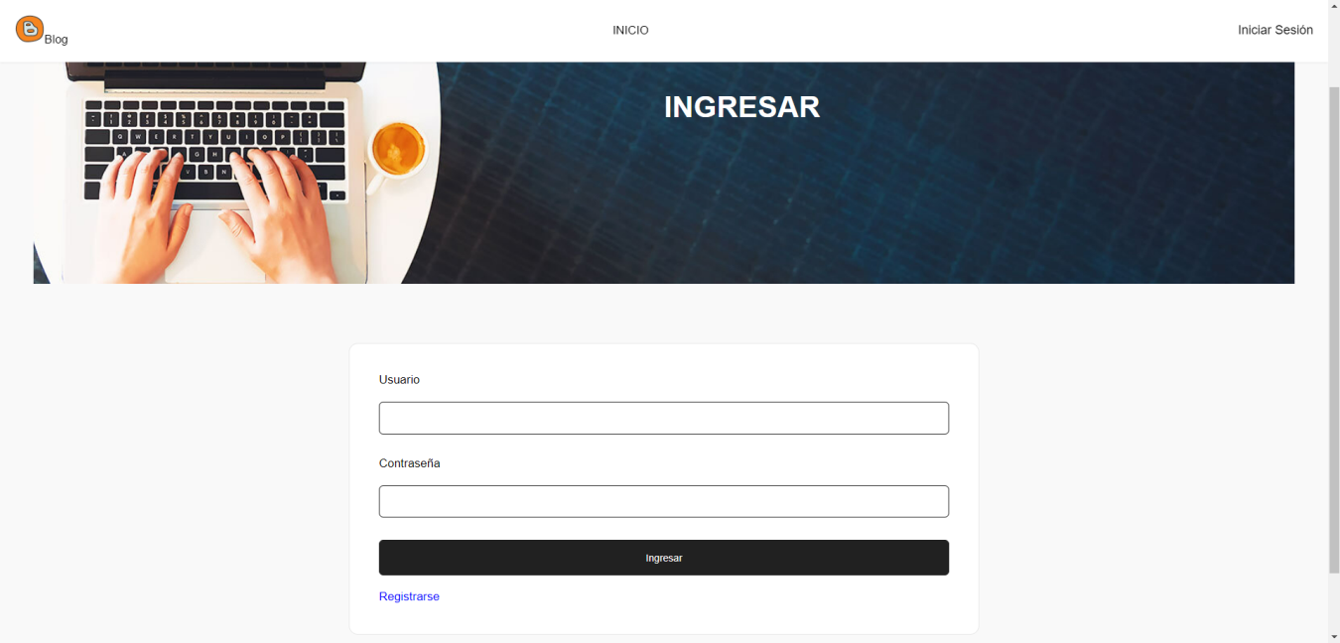

Al realizar su ingreso, el usuario puede comenzar a realizar sus post

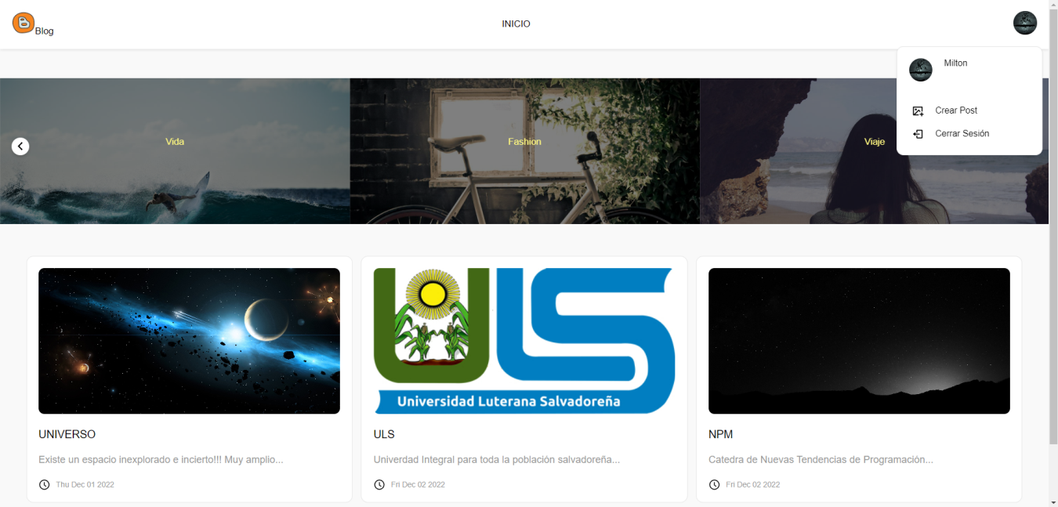

Pantalla de muestra para creacion de post

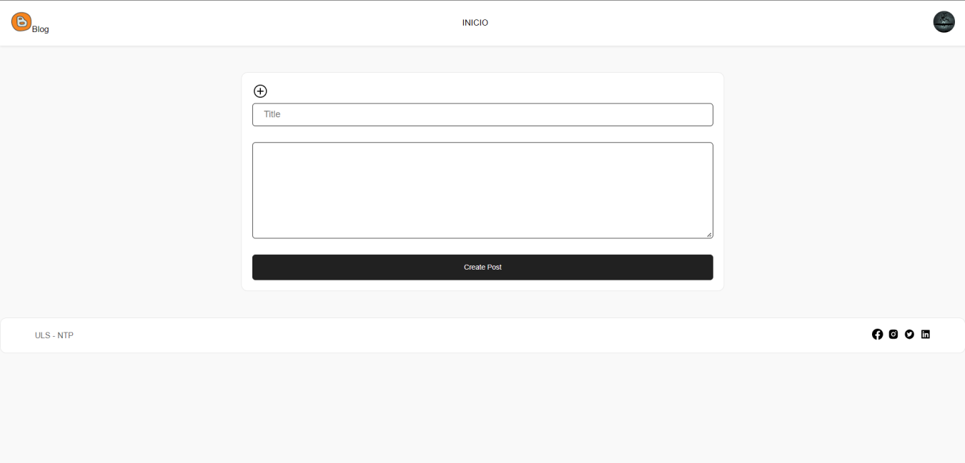

Se podra crear post de diversos temas y comentar post de demas usuarios.

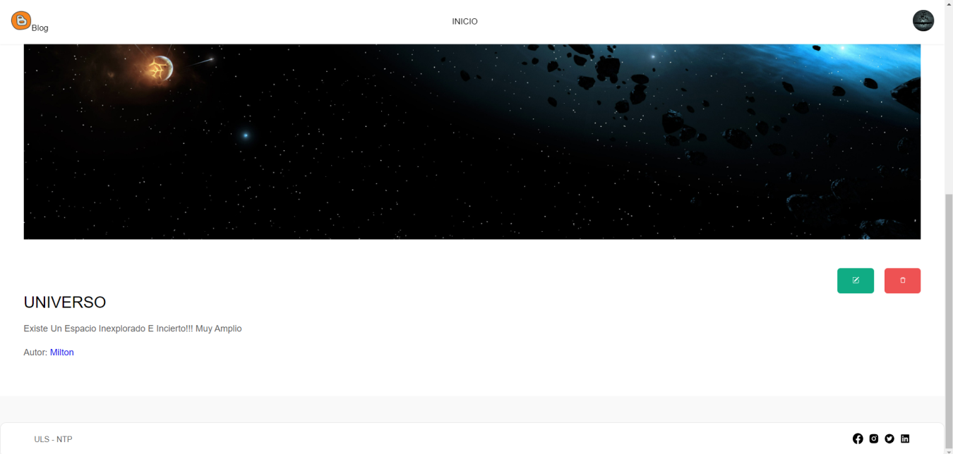

El usuario podra realizar cambios en sus post cuantas veces lo desee.

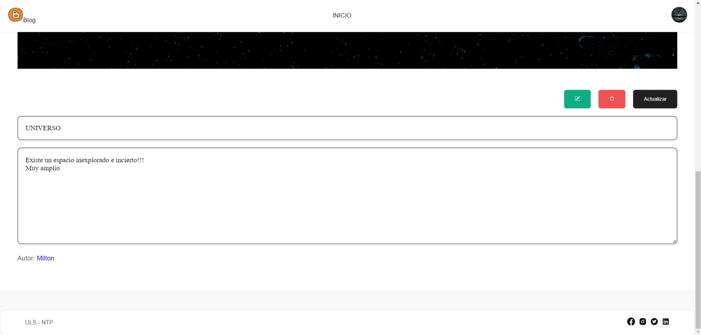

Asi como tambien cambiar su informacin personal y contraseñas de su perfil.

